
LAPORAN PRAKTIKUM
PROGRAMMABLE LOGIC CONTROLLER

DISUSUN OLEH:
Nama | : Aswad
Nim | : 202111056
Kelas | : A
Kelompok | : A3
Asisten | : Rio Yonathan Tobing

INSTITUT TEKNOLOGI – PLN
MENARA PLN, JL. LINGKAR LUAR BARAT,
DURI KOSAMBI, CENGKARENG, JAKARTA BARAT 11750 Telp. 021-5440342, 5440344, ext 1306
Website :WWW.itpln.ac.id

MODUL II

INSTRUKSI PENCACAH NILAI
(Kertas A4, 14 pts, Tnr, Bold)
(Lalu Enter 1 kali, untuk isi 12 pts, Tns, Line spacing 1,5)
- Hasil Percobaan
Screenshoot hasil program anda, letakkan pada bagian ini, dan berikan keterangan/caption!

NOTE:
PENOMORAN KETERANGAN/CAPTION GAMBAR DIMULAI DARI 1.1

- Analisa
(Sub sub bab 12 pts, Tnr, Bold)
(Untuk isi 12 pts, line spacing 1,5)
Note : Analisa minimal 2 lembar, maksimal 1 paragraf

- Tugas Akhir
SHIFT GANJIL
Buatlah program pengaturan Running LED dari 3 Lampu (Merah, Kuning, Hijau) dengan rincian sebagai berikut :
- Ketika PB START ditekan, sistem Running LED akan mulai bekerja (dapat diwakili menggunakan Alamat 100.00 sebagai indikator sistem aktif). Sistem akan berhenti apabila PB STOP ditekan sehingga alamat 100.00 menjadi OFF.
- Running LED hanya dapat berjalan apabila indikator sistem (100.00) berada dalam kondisi aktif.
- Pada kondisi awal, seluruh lampu berada dalam keadaan mati (OFF)
- Setelah sistem aktif, proses Running LED dimulai dari Lampu 1, kemudian berlanjut ke Lampu 2 dan Lampu 3, lampu akan menyala secara berurutan sesuai waktu yang telah ditentukan.
- Lama Lampu akan meyala. Lampu 1 akan meyala selama X detik, Lampu 2 akan menyala selama Y detik, dan Lampu 3 akan menyala selama Z detik.
- Jika lampu 3 sudah menyala sebanyak X + Y + Z kali, maka program tersebut akan berhenti (semua lampu mati)
- Nilai XYZ berasal dari NIM : 2024-11-XYZ. Jika nilai X atau Y atau Z bernilai 0, maka diganti 3.
Misalnya : 2024-11-105
Y = 0 diubah menjadi X = 1 ; Y = 3 ; Z = 5
- Buatlah HMI pada CX-Designer
Note : PROGRAM YANG TERINDIKASI PLAGIAT MAKA NILAI TUGAS AKHIR AKAN DIBAGI DUA
Referensi :
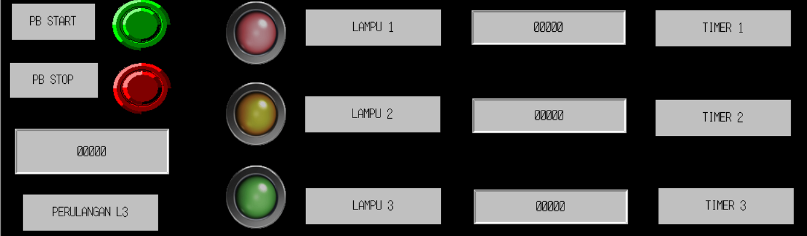
Gambar 1. 52 Referensi Tugas Akhir Ganjil

SHIFT GENAP
Buatlah program pengaturan Running LED dari 3 Lampu (Biru, Hijau, Oren) dengan rincian sebagai berikut :
- Ketika PB START ditekan, sistem Running LED akan mulai bekerja (dapat diwakili menggunakan Alamat 100.00 sebagai indikator sistem aktif). Sistem akan berhenti apabila PB STOP ditekan sehingga alamat 100.00 menjadi OFF.
- Running LED hanya dapat berjalan apabila indikator sistem (100.00) berada dalam kondisi aktif.
- Pada kondisi awal, seluruh lampu berada dalam keadaan mati (OFF)
- Setelah sistem aktif, penyalaan lampu dilakukan secara bertahap dimulai dari Lampu 1, kemudian Lampu 2, dan diakhiri Lampu 3. Lampu yang telah aktif tetap menyala hingga sistem berhenti.
- Lama Lampu akan meyala. Lampu 1 akan meyala selama X detik, Lampu 2 akan menyala selama Z detik, dan Lampu 3 akan menyala selama Y detik.
- Jika lampu 3 sudah menyala sebanyak X + Y + Z kali, maka program tersebut akan berhenti (semua lampu mati)
- Nilai XYZ berasal dari NIM : 2024-11-XYZ. Jika nilai X atau Y atau Z bernilai 0, maka diganti 3.
Misalnya : 2024-11-105
Y = 0 diubah menjadi X = 1 ; Y = 3 ; Z = 5
- Buatlah HMI pada CX-Designer
Note : PROGRAM YANG TERINDIKASI PLAGIAT MAKA NILAI TUGAS AKHIR AKAN DIBAGI DUA
Referensi :
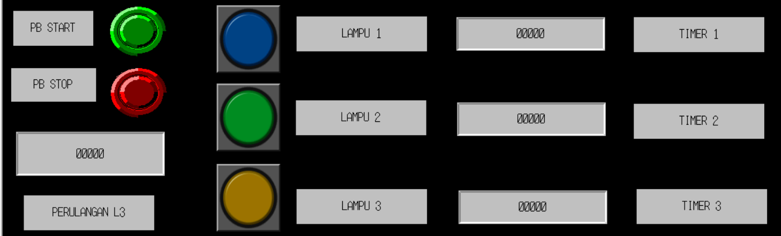
Gambar 1. 53 Referensi Tugas Akhir Genap

